令和5年度 大分県委託事業
「エコアクション21」セミナー（参加無料、環境ﾏﾈｼﾞﾒﾝﾄｼｽﾃﾑ）
★昨年、中津会場に
ご参加の皆様の声
環境省が策定した環境マネジメントシステム「エコアクション21」
他社と気軽に交流できて有意義だった！
（以下 EA21）は、取組みの全てがSDGｓに繋がっています。
新しい風、アイディアを次の人に繋いでいこうと思い参加した
CO2削減などの取組みは、環境貢献だけでなく、経費削減や生産性
向上、人材育成にも効果があります。全体セミナーの後、EA21を
まだお持ちでない方と、既にEA21取得している方に分かれたグル
他社の生の声を聞けて良い学びになった！
ープセミナーとなりますので、皆様お気軽にご参加下さい。
（グループセミナーでは）
●EA21をお持ちでない方：EA21の効果や、認証取得の手順、費用等の説明
●EA21を取得している方：効果的な運用や課題解決に関するﾌｫﾛｰｱｯﾌﾟが主体
--------------------------------------------------------------------------------
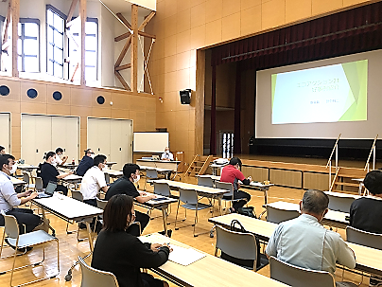
■大分会場（集合とオンラインのハイブリット型）
令和5年10月16日（月） 13：30-15：30
場所：ホルトホール大分 403会議室（大分市金池南1-5-1）
事例発表者：（公財）大分県環境管理協会、（株）献崇開発
募集：先着30名（無料、要申込） 締切：令和5年10月2日（月）
対象：「エコアクション21」に興味のある方、既に取得している事業者
主催：大分県生活環境部脱炭素社会推進室
--------------------------------------------------------------------------------
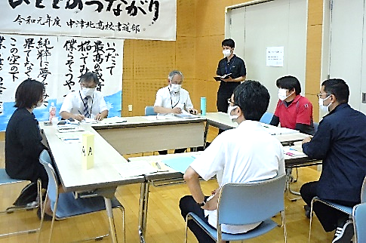
■日田会場（集合型のみ）
令和5年10月30日（月） 13：30-15：30
場所：（予定）パトリア日田 創作室（日田市三本松1-8-11）
事例発表者：（株）九州コクボ
募集：先着15名（無料、要申込）締切：令和5年10月16日（月）
対象：「エコアクション21」に興味のある方、既に取得している事業者
主催：大分県生活環境部脱炭素社会推進室

セミナー申込書
企業・団体名
申込者名
住所 | 〒
電話番号 |  | FAX番号
メール
業種 | ・建設業 ・製造業 ・産廃業 ・農林水産業 ・飲食業 ・販売業 ・コンサル  ・金融業 ・保険業 ・行政 ・学術機関 ・その他（産業廃棄物処理業）
希望する会場 | ・大分会場（10/16（月））⇒ 希望する参加形式に〇印（ 集合 ・ オンライン ）  ・日田会場（10/30（月））
セミナーの開催を  知った方法は？ | ・知人からの紹介 ・審査員からの紹介 ・SNSの広告ページ ・大分県などのホームページ
QRコード、メール、FAXのいずれかでお申込みください。
★申込先：エコアクション21基礎地域事務局おおいた
e-mail：ea21oita@ mbe.nifty.com FAX：097-504-3086
申込用QRコード

